八下 第七章 力 第一、二节
例1.用绳子系住水桶，手握住绳子从井中提水，手受到竖直向下的拉力，此拉力的施力物体是（ ）
A．地球 B．绳子 C．水桶 D．手
练习1.关于力的概念，下列说法正确的是（ ）
A．相互接触的物体之间一定有力的作用 B．没有物体也可以有力的存在
C．不接触的物体之间可能有力的作用 D．施力的物体肯定不会受到力的作用
例2.如图所示，下列叙述主要说明力能改变物体的形状的是( )
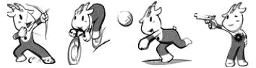
A.用力拉弓，弓弯了 B.用力蹬车，车加速前进 C.用力垫球，球飞出去 D.瞄准射击，子弹飞出
练习2：关于力的认识．下列说法中错误的是( )
A .力是物体对物体的作用 B．力能使物体发生形变或改变物体运动状态
C．物体间力的作用是相互的 D．只有相互接触的物体才会产生力的作用
例3.在航空领域，常常发生小鸟撞毁飞机事件．下列关于小鸟和飞机相撞时的说法正确的是（ ）
A．小鸟受到的力大 B．飞机受到的力大 C．小鸟和飞机的受力一样大 D．主动撞击的一方产生的力大
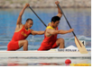
练习3.奥运会皮划艇静水男子双人划艇500m的决赛开战,（如图是他们努力冲线的镜头）。在比赛中使赛艇前进的力是( )
A.船桨划动的力 B.船桨推水的力 C.水对船桨的推力 D.水对赛艇的推力
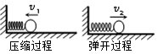
例4.小球向左运动与弹簧接触后，经历了如图甲、乙所示过程，下列说法错误的是（ ）
A．压缩过程说明力可以改变物体的形状
B．压缩过程说明力可以改变物体的运动快慢
C．弹开过程不能说明力可以改变物体的形状
D．整个过程说明力可以改变物体的运动方向
练习4.小亮参加立定跳远考试，起跳时他用力向后蹬地，就能向前运动，一是利用了物体间力的作用是___ __，二是利用了力可以改变物体的 ______。用力捏一下空易拉罐，易拉罐变扁了，这说明力可以使物体发生 _____。
例5.小明同学用力推一个门，门没有开，但他又用同样大的力拉此门，则门被拉开了，下列几种说法中错误的是（ ）
A．推门时，门受到的阻力太大 B．力的作用方向可以改变力的作用效果 C．门太重了 D．门轴之间有摩擦
练习5.小张同学做了一个实验，来验证力的三要素对力的作用效果的影响，如图，F₁=F₃=F₄＞F₂，拉住一根锯条，使其发生图中（a）、（b）、（c）、（d）四种形变．
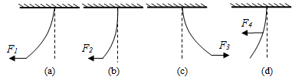
（1）能说明力的作用效果跟力的大小有关的图是 图和 图．
（2）能说明力的作用效果跟力的方向有关的图是 图和 图．
（3）能说明力的作用效果跟力的作用点有关的图是 图和 图．
（4）在上述（a）与（c）图中，控制 和 相同，研究 与 之间的关系，这种研究问题的方法，在物理学上叫做 法
例6.力的作用效果与哪些因素有关呢？为了探究这个问题，小明设计了这样的实验：用一个弹性较好的钢片固定在桌边，在钢片上用细线挂钩码（使用的钩码规格相同）．如图所示的是小明设计实验的几个主要步骤：
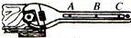
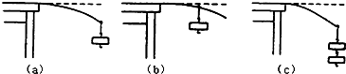
（1）该实验是通过 来反映力的作用效果；（2）通过比较（a）和（c）两图，可以发现：力的作用效果与力的 有关；（3）通过比较（a）和（b）两图，可以发现：力的作用效果与力的 有关
练习6.如图所示，用扳手拧螺母，手握在扳手的不同位置，所需用力的大小不同，这说明力的作用效果跟它的_________有关。实验证明，力的作用效果还跟力的___________及力的大小有关。
例7.用力的图示法表示下面的力．（1）电线对电灯6N的拉力；（2）用与地面成30°的150N的力在O点斜向左上方拉小车．
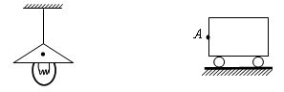
练习7. 用向右上方与水平成30°角的1000N的力拉一个小车，请在图中做出这个拉力的示意图．
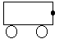
课后作业
1.下图四个选项中表示力能使物体的运动状态发生改变的是（ ）
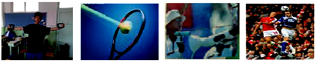
A.用力将拉力器拉长 B.飞来的网球使网球拍的网变形
C.运动员将弓拉弯 D.运动员用头将飞来的足球顶飞
2.从井中用绳提上一桶水时，手感到向下的拉力，这拉力的施力物体是（ ）
A.地球 B.水 C.水和桶 D.绳子
3．“以卵击石”，卵破的施力物体是（ ）
A.人 B.卵 C.石 D.手
4.人拎书包时，人对书包施加了拉力，书包对人手也施加了一个拉力．这两个拉力的三要素中（ ）
A．大小相同 B．作用点相同 C．大小、作用点都相同 D．三要素都相同
5.下列四个事例中，其中与另外三个力所产生的作用效果不同的是（ ）
A．人对拉力器的作用力可使弹簧伸长
B．杆对台球的作用力可使台球由静止开始运动
C．守门员对足球的作用力可使运动的足球静止
D．拦网队员对排球的作用力可使排球改变运动方向
6.（多选）下列说法正确的是（ ）
A．甲用力把乙推倒而自己并未倒下，说明只是甲对乙施加了推力，而乙对甲没施加推力
B．甲对乙施加了力的作用，甲是施力物体，同时也是受力物体
C．带正电的甲球吸引带负电的乙球，那么乙球也吸引甲球，但是磁铁吸引铁块，而铁块不会吸引磁铁
D．力不能离开物体单独存在
7.（多选）用脚踢球时，下列说法正确的是（ ）
A.脚是施力物体，所以它不受力 B.脚是施力物体，也是受力物体
C.脚受到的力的施力物体是足球 D.脚踢足球的力和球对脚的作用力不是同时发生
8.踢足球是广大青少年喜爱的运动，下列与踢球有关的说法正确的是（ ）
A．踢球时，脚对球施加了力，球对脚没有力的作用
B．只要脚对球施加的力大小相同，其作用效果一定相同
C．踢出去的球再空中运动的过程中，没有受到任何力的作用
D．守门员使球停下来的过程中，力改变了球的运动状态
9.如图所示是放在水平桌面上的木块受到5 N水平拉力的力的图示。其中正确的是（ ）
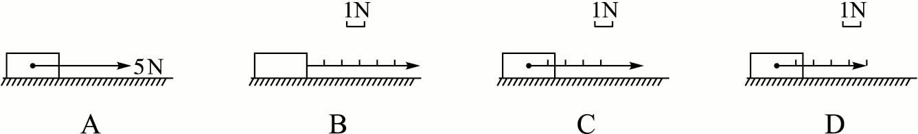
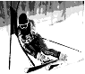
10.在冬奥会滑雪比赛时，运动员用力撑雪杖使自己从山上由静止加速滑下，这表明力能使物体的 发生改变；如图所示，是某运动员在滑下过程中碰撞标志杆时的情景，它说明力还能使物体的 发生改变。
11.根据你对力的大小的认识，从10⁻³ N、5×10² N、6×10⁶ N、5×10³ N四个数值中选择适当的量，填在图中的横线处。
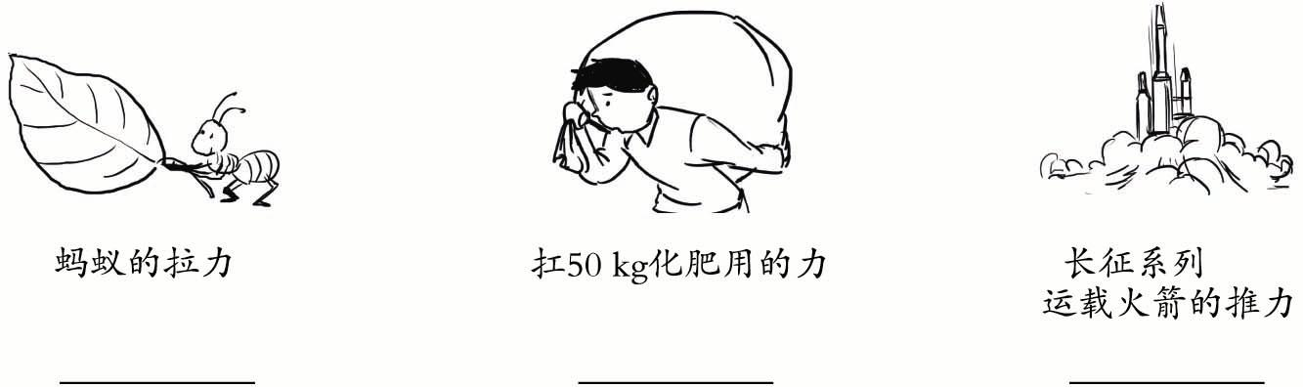
12.一个物体收到与水平方向成30°度角向右上方的拉力，大小为300N,画出力的示意图。
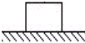

小测
姓名:
1.关于力的概念，下列说法错误的是（ ）
A.力是物体对物体的作用，离开物体就没有力 B.一个受力物体同时也一定是施力物体
C.从空中降落的雨滴不受力的作用 D.马向前拉车，同时车用同样大小的力向后拉马
2.下列给出的现象中，物体运动状态没有发生变化的是（ ）
A．汽车匀速转弯 B．钟表来回摆动 C．关闭发动机后向前滑行的汽车 D．正在空中匀速下降的伞兵
3.以下是我们生活中常见的几种现象，在这些现象中，物体因为受力而改变形状的是（ ）
①篮球撞击在篮板上被弹回②用力揉面团，面团形状发生变化③用力握小球，小球变瘪了④一阵风把地面上的灰尘吹得漫天飞舞．
A.①② B.①④ C.②③ D.②④
4.湖面上有相距一定距离的两只完全相同的甲、乙两条小船，船上各坐一质量相等的人，两船用绳子连接起来，当甲船的人用力拉绳时，将会出现 ( )
A.乙船向甲船驶来 B.甲船向乙船驶来 C.甲、乙两船互相靠拢 D.甲、乙两船一定静止不动
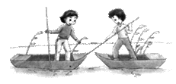
5.下列四个事例中，其中与另外三个力所产生的作用效果不同的是（ ）
A．人对拉力器的作用力可使弹簧伸长
B．杆对台球的作用力可使台球由静止开始运动
C．守门员对足球的作用力可使运动的足球静止
D．拦网队员对排球的作用力可使排球改变运动方向
6．如图所示，一只小船上的人用力推开另一只小船，结果发现两只小船同时向相反方向运动，该现象说明：力可以改变物体的 ；力的作用是 的。
7.如图所示，小车在水平面上运动，受到作用于A点的与水平面成30°角的斜向右上方100 N的力，画出小车受到的拉力的示意图。
